Приключения капитана Врунгеля
Андрей Нкрасов
"Приключения капитана Врунгеля"- юмористическая повесть, в которой автор рисует фантастические похождения незадачливого мореплавателя. Веселые истории о приключениях доблестного капитана Врунгеля и его друзей. Захватывающий сюжет и мастерский слог - что ещё нужно?
Сердца трех
Жемчужина творческого наследия Джека Лондона
Завораживающая история кузенов Френсиса и Генри Морганов, далёких потомков знаменитого капитана пиратов, отправившихся на поиски сокровищ своего легендарного предка, и прекрасной Леонсии, в которую влюблены они оба, не однажды экранизировалась. Но даже самым удачным экранизациям все-таки не удалось в полном мере воплотить всё обаяние и увлекательность бессмертного романа Джека Лондона...
Пятнадцатилетний капитан
Жюль Верн
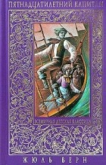
Книга «Пятнадцатилетний капитан" рассказывает о необычайных приключениях юного капитана китобойной шхуны "Пилигрим" Дика Сэнда. В 15 лет Дик Сэнд волею судеб становится капитаном корабля. Ему и его друзьям предстоит столкнуться с пиратами, разбойниками, каторжниками и работорговцами, но герои романа с честью выйдут из всех испытаний, как в открытом море, так и в дебрях тропической Африки.
Рассказы о животных
Эрнест Сетон-Томпсон
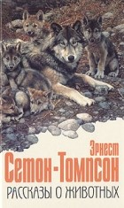
В томе собраны рассказы о диких и домашних животных. Некоторые из этих рассказов печатались всего по одному разу (например, удивительная история "барсучьего Маугли" - рассказ "У барсука"). Нет сомнения, что каждый, раскрывший эту книгу, не сможет от нее оторваться.

